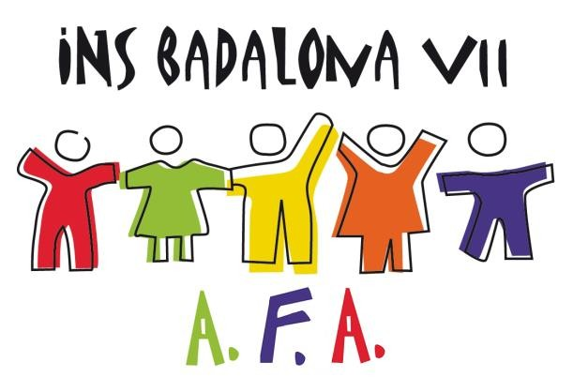

Inscripció a L´AFA DEL BADALONA 7

Nom i cognoms alumne:
Curs:
Telèfon mare/tutora
Telèfon pare/tutor
Correu electrònic mare:
Correu electrònic pare:
QUOTA ANUAL AFA: | 22.50 euros
L´ingrés s´ha de fer al compte:
BANC DE SABADELL:
Nº COMPTE: ES71 0081 0024 8900 0155 3061 CONCEPTE: NOM I CURS DE L´ALUMNE
- Tambè es pot fer en efectiu a l´oficina de l’AFA .
- Horari: de dilluns a dijous,
de 10 a 12 h i de 16 a 19 h.

PROTECCIÓ DE DADES: Responsable : L´AFA DE L´INSTITUT BADALONA 7- C/ ÀUSIAS MARC 86, 08912
BADALONA
FINALITAT: Realitzar la gestió dels socis i mantenir- los informats de totes les activitats dutes a terme des
de l´AFA.
Legitimació .L´execució d´un contracte i l´interès legítim del responsable basat en l´article 21 de la LSSI. Drets: Pot exercir els drets d´accés, rectificació, supressió, oposició, adreçant-se al correu ampab7@gmail.com

Conservació de les dades. Mentre existeixi la relació contractual i es puguin derivar responsabilitats del seu
tractament.

Destinataris. No es cediran dades a tercers excepte obligació legal.
Drets. Pot exercir els drets d’accés, rectificació, supressió, oposició o limitació, adreçant-se a contacte@afaprogres.cat.
També pot presentar una reclamació davant l’Agència Espanyola de Protecció de Dades (aepd.es). Consento el tractament de les nostres dades personals en els termes aquí exposats.
Nom i Cognoms:................................................................................................. DNI:……………………………………………

